NASLOV RADA (Times New Roman - TNR 14 pt Bold)

Prvi A. Autor¹, Drugi B. Autor², Treći C. Autor¹, …(TNR 11 pt Bold)
¹ Ustanova, Adresa ustanove, Grad, DRŽAVA, e-mail (TNR 10 pt)
² Ustanova, Adresa ustanove, Grad, DRŽAVA, e-mail (TNR 10 pt)

Sažetak (TNR 10 pt Bold): Maksimalna dužina sažetka do 150 riječi, tip fonta je TNR 10 pt normal, lijevo i desno poravnanje).
Ključne riječi (TNR 10 pt Bold): do pet riječi (TNR 10 pt, na jeziku autora).

- UVOD (Naslov poglavlja TNR 11 pt Bold)

Navedena su uputstva za pisanje rada za stručnom skupu. U uputstvima je naznačeno kako treba pripremiti rad za Zbornik radova. Molimo Vas da se pridržavate datog uputstva.

2. TEHNIČKA UPUTSTVA

Rad treba biti napisan na u zadanoj formi, a sažetak i na engleskom jeziku. (Times New Roman – TNR 10 pt normal).
Tekst editor: Microsoft Word, verzija 2003 (.doc). Prored Single (1,0).
Obim rada do 6-8 (osam) stranica ukupno.
Bez Paragrafa.

2.1. Format stranice (Naslov poglavlja TNR 10 pt Bold)

Koristiti format stranice B5 (176x250 mm). Sve margine (top, bottom, left and right) treba da budu 25 mm.

2.2. Tablice

Svaka tablice moraju biti numerirane s navedenim naslovom koji je smješten iznad tablice, lijevo poravnanje. Visina znakova u tablici je TNR 10 pt.

Tablica 1: Naslov tablice (TNR 10 pt)
Column 1 | Column 1 | Column 1
Row 1 | Row 1 | Row 1
Row 2 | Row 2 | Row 2
Row 3 | Row 3 | Row 3

2.3. Slike

Broj i naziv slike mora biti pozicioniran ispod slike i centriran. Visina znakova je TNR 10 pt. Svi termini u slikama, treba da budu usklađeni sa jezikom, na kom je napisan rad. Svaki autor odgovoran je za fotografije (ilustracije) koje koristi u radu.

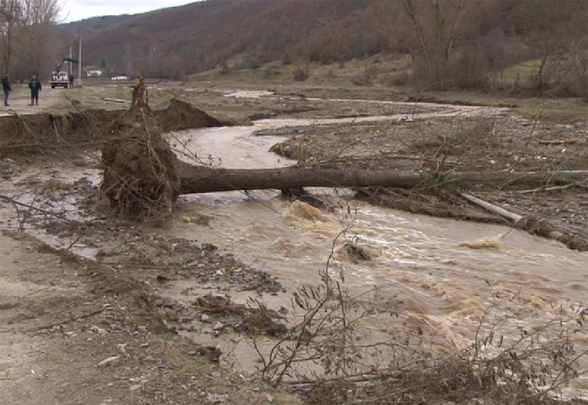
Slika 1: Naslov slike (TNR 10 pt)

2.4. Matematički izrazi

Matematički izrazi treba da budu poravnati sa lijevom marginom, a broj izraza poravnan s desnom marginom teksta. Visina znakova u jednadžbi je TNR 10 pt Italic.
(1)

3. ZAKLJUČAK

Svi radovi koje autor pošalje nakon datuma navedenog u pozivnom pismu ili napisani u formi koja nije u skladu sa ovim Uputstvom, neće moći biti objavljeni u Zborniku radova.

LITERATURA

Literaturu treba navesti abecednim redom (do 10), a citiranost u tekstu, npr. [1].

- Prezime, I., Prezime, I. (YYYY). Name of Book (in Italics), Publisher, ISBN, Place of Publication
- Prezime, I., Prezime, I. (YYYY). Name of paper or Chapter, In Name of Book (in Italics), Publisher, ISBN, Place of Publication, pp. xxx-yyy
- Prezime, I., Prezime, I., Prezime, I. (YYYY). Title of conference paper, Proceedings of xxx xxx, Prezime, I. (Ed.), pp. xxx-yyy, ISBN, conference location, Month and Year, Publisher, City
- Prezime, I.: Name of paper, Name of Journal (in Italics), Vol. (No. ), (YYYY), pp. xxx-yyy, ISSN
- Prezime, I., Prezime, I., Prezime, I.: Name of Paper, Available from http://www.exact-address-of-site Accessed: YYYY-MM-DD.

